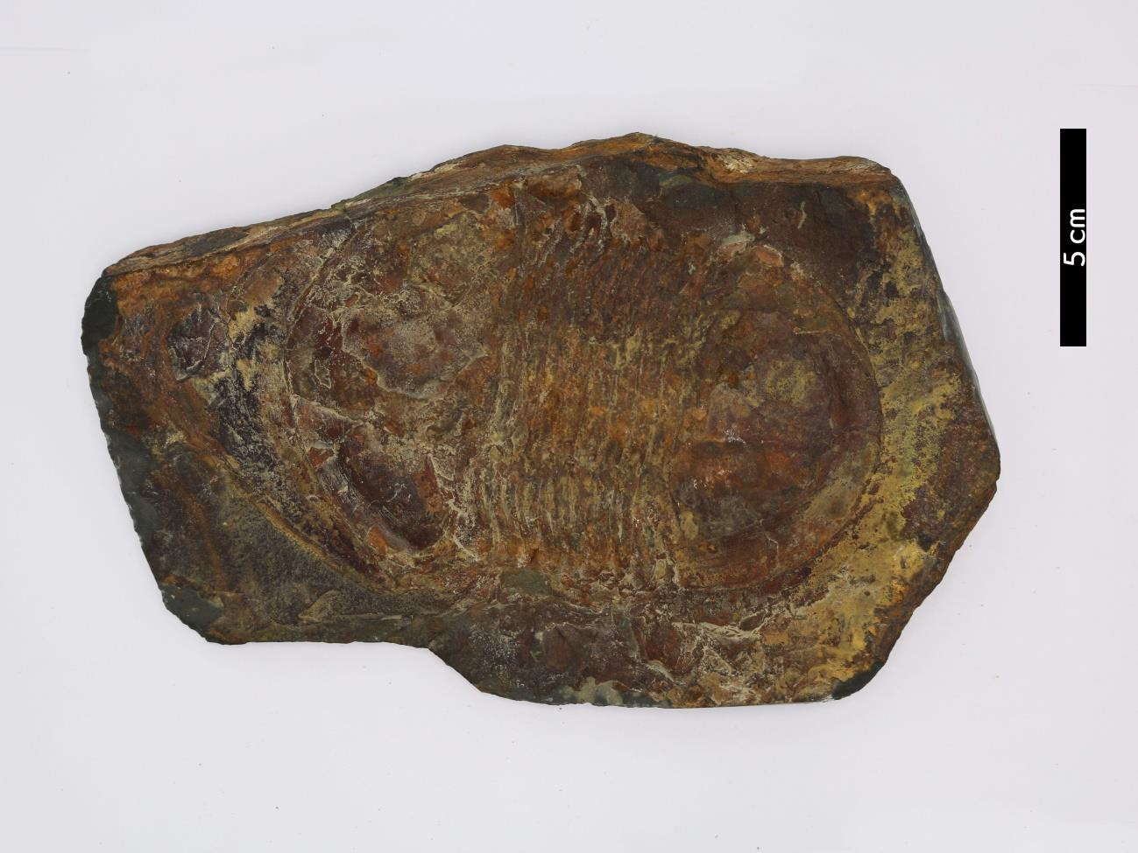
분류 : 화석
- 화석이름 : Trilobite(Basiliella, 삼엽충)

보유기관 : 강원대학교 지질학과
- 산지 : 강원도 태백시 장성동
- 특징
  - 삼엽충 Basiliella가 흑색 셰일이 우세한 오르도비스계 직운
산층에서 cast의 형태로 나타난다.
  - 삼엽충의 몸은 머리, 가슴, 꼬리로 구분한다.
  - 머리 끝은 둥글고 꼬리 끝은 둥글고 머리의 spine이 잘 발 달하지 않는다.
  - 삼엽충 화석이 나온 지층은 고생대 지층으로 과거 바다였 음을 지시한다.

